大“小”交警手拉手，交通维护齐参与
常州博爱小学 周定 袁明洁
一、课题的产生
早上，时针指向8点，老师正准备进行晨会教育。忽然，靳越同学气喘吁吁地跑进教室，小脸涨得通红，书包半拉斜挎在肩上，大家“哗”一下全笑了起来，老师盯着他，又好气又好笑：“今天又迟到了。”他不好意思地说：“早上我很早就起来了，可是一到博爱路就堵在这里，今天的车子还特别多，我还是跑着进来的。”他边说边哭丧着脸，很是委屈的样子。这么一说，教室里可热闹了：“就是就是，我妈妈每天要提早半小时出门，她说我们学校门口堵得厉害，如果不提早来，送我上学以后她上班就来不及了。”“昨天我过马路的时候吓死了，一辆辆车来来往往，过一个马路等了很长的时间，后来还是警察叔叔把我送过马路的。”“我也是，上一次我上学的时候，一辆摩托车飞快地开过来，差点把我撞倒了。”“为了上学不迟到，我爸爸还和一个骑摩托车的吵架，差点动手呢！”……
的确如此，博爱小学坐落在繁华的博爱路，学生在上学、放学时均处在车流量高峰期，长期以来，在博爱小学的校门口，接送孩子的家长形成了“接送大军”，校门口秩序混乱，废气弥漫，声音嘈杂，严重影响了交通秩序，也给孩子们的人身安全带来威慑。面对着这样的难题，该怎么办呢？老师就有意识地引导学生：“我们学校门口为什么会如此的拥挤？有什么好办法解决吗？”学生们都七嘴八舌地议论起来，一时也没有什么结论。最后，大家觉得这学期的综合实践活动不妨就从解决我们身边的问题着手。于是，在学生们的提议、家长们的大力支持下，我们利用了中山门岗亭交警队的资源，决定开展——“大‘小’交警手拉手，交通维护齐参与”的综合实践活动。
那究竟怎样开展活动呢？既然孩子们是活动的主人，那这些活动的开展就应该让学生自己来策划，组织。在第一周的综合实践活动课上，我们就组织学生开始讨论。他们都非常激动，迫不及待地想提出自己的高见，讨论过程中不断有火花迸发出来：“我想进行调查，看看到底有多少车辆经过我们学校门口？集中是在哪段时间经过的？”“这次活动要和交警叔叔联合起来，可以和他们一起想办法来改善我们学校门前的交通状况。”“我想，还可以采访一些大人，了解他们对学校门口的情况有什么意见？”“我觉得除了改善门口的交通堵塞之外，还要进行宣传，要求更多的人来遵守交通规则。”于是，根据这些建议，教师和学生决定在四年级的两个班103位同学中进行本次活动。孩子们很快分好小组，并马上开始着手进行方案的撰写。
- 活动阶段：
经过大家的讨论，决定活动大致这样进行：
第一阶段：2003年9月
（1）根据学校门口交通状况，确立课题研究内容，成立课题研究小组，制订课题研究方案。
（2）组织学生调查博爱路尤其是学校门口的交通现状，了解天宁区2003年上半年的交通事故发生情况。
（3）和中山门岗亭的交警取得联系，争取他们对活动的支持和帮助。
第二阶段：2003年10—12月
（1）了解交通知识，认识交通标志，增强遵守交通法规的意识。
（2）找出学校门口在上学、放学时间段里拥挤堵塞的原因并提出整改措施和建议。
（3）成立学校“小交警”队，和大交警手拉手，维持学校门口的道路畅通，保证学生上学放学的安全。
第三阶段：2004年1月
（1）评选“优秀小交警”。
（2）联系活动的展开进行心得体验交流会。
（3）自觉遵守交通法规，并向家人和自己的亲戚朋友作好宣传。
- 活动目标：
（1）培养学生从身边发现问题，思考问题，解决问题的能力。
（2）指导学生确定研究主题，制定研究方案，明确并运用多种途径的研究方法。
（3）培养学生搜集和整理信息资料的能力，以及学生用多种方法展示研究成果的能力。
（4） 通过实践活动，逐步培养学生积极参与社会实践的意识和能力，以及人际交往和合作交流的能力，学会与他人共同生活。
（5）通过实践调查、采访、收集资料、讨论、交流，深刻了解有关交通安全的知识，社会存在的安全隐患。唤醒同学们的法制意识，从身边做起，从自我做起，培养学生的责任感。
- 活动组织：
导师团成员：王必达 、曾晓健（中山门岗亭警长）、周定、袁明洁、王海岩、管雪枫。
1、四年级两个班的学生分别组成十三个小组，每组八人。每组中推选一名组长负责工作，并在组长的带领下进行分工。
2、由语文、美术、信息技术三个学科的教师和中山门岗亭的交警组成导师团，具体负责学生活动的指导工作。
3、学校与中山门岗亭的交警叔叔联系，对每位小交警进行严格训练，并且每天带领学生做好小交警工作，为学生提供服务，以便保证全校学生上学的通畅和安全。
4、活动前与学生家长取得联系，征求家长的意见，并集中进行一次安全教育。
二、课题的实施
（一）联系生活实际，确立活动主题
- 调查
调查组同学分组定时进行实地考察记录，考察博爱路上汽车、摩托车、自行车（包括电动车）在不同时间内的流量和行驶情况。

校 门 口 车 流 量 情 况 调 查 表 日期：9月18 日
类 型  时 间 | 自行车 | 摩托车 | 汽车
7：00-7：30 | 1223辆 | 374辆 | 361辆
11：00-11：30 | 672辆 | 106辆 | 138辆
4：00-4：30 | 1056辆 | 335辆 | 312辆
我们的想法： | 由此看来，造成学校门口交通堵塞的原因主要是因为学生上学、放学时间里家长接送的车辆增多引起的。再加上本来车道就比较狭窄，使得学校门口的道路越发显得拥挤。
调查人：任静 庄志浩
- 采访
采访家长对博爱路段交通安全情况的意见。走访交警，了解2003上半年天宁区交通事故发生数，死亡伤害人数（其中市民违反交通法规所引起的交通事故）等，使学生亲身感受到交通拥挤的危害性和遵章守规的重要性。
采 访 调 查 表 日期：9月22日
采访内容  采访对象 | 对学校门口交通状况的意见
三（3）班家长 | 学校门口的车辆集中，废气和噪音造成了严重的环境污染，对孩子的健康不利。
六（4）班家长 | 其实，我们也没有办法。由于道路实在过于拥挤，我们不放心让孩子一个人过马路，所以总要看着孩子走进校门才能安心离开。
四（4）班家长 | 你们学校门口也应该开辟一块地方，专门给接送的家长停放车辆，这样我们也不会在路上随便乱摆乱停了。
一（4）班家长 | 我们孩子小，本来送到妇产医院门口的，但是看到前面那么多的人和车，我们也管不了这么多了，其实好多家长都有这样的想法。
我们的想法： | 由此可见，家长对学校门口的拥挤也是怨言很多，他们对自己孩子的健康和安全都非常担心。看来，这个问题的解决真的是非常重要的，而且是迫在眉睫了！
采访人：钱逸颖 陈雯
（二）分析研究现状，提出整改意见
- 分析
学生交流调查走访到的相关资料，在教师的帮助下进行概括和提炼，归纳出造成博爱路，尤其是学校门口道路拥挤的几大原因：
1、学校位于博爱路口，每天的车流量和人流量多，是造成交通堵塞的重要原因。
就拿 10月13 号那一天来说，早上7点到7点30分之间，校门口经过的各类车辆就高达 1951 辆，而且孩子们发现博爱路交叉路口的红绿灯距离学校只有100米左右，也是造成交通拥挤的原因之一。
2、车道狭窄，并排行驶3辆汽车就非常拥挤了。
3、接送学生的家长人数多，是造成拥挤的主要原因。
孩子们通过调查，了解到我们博爱小学需要家长接送的学生人数达1211人之多，这样一支庞大的“接送队伍”在一个集中的时间段里涌向同一个地方，其壮观的场面是可想而知的了。不少家长是开着汽车来的，一辆辆“庞然大物”使原本狭窄的道路更是堵得厉害。这其中，还有572人是要过马路的，孩子们在这段时间内的安全也是应该值得重视的。
4、个别家长缺乏交通意识，不能自觉遵守交通法规，违章现象比较多，导致交通不畅通。
四（2）班的吴争同学在调查的时候发现有很多的家长送完孩子以后掉转车头逆向行驶，在10分钟内，他就发现有13位家长违章。这也是造成道路堵塞的重要原因。
- 提议
针对以上的原因，老师和学生通过讨论提出改变学校门口在上学、放学时间段里拥挤堵塞的措施和建议。
- 走访城市规划局，建议拓宽博爱路。
- 向学校领导建议多开几个校门，分散人流。
3、家长在校门口遵守交通规则与各班日常行为规范“流动红旗”评比挂起钩来。
4、成立“小交警领队”，带领学生排队过马路，指挥学生家长的车辆在人行道上整齐停放，家长站在道路两边人行道上等候。
（三）成立“小交警”队，共同维持秩序
四（1）班的学生们提出了建议以后，就按照自己的想法开始行动了。他们走访了市规划局，一位工作人员告诉他们，博爱路的确比较狭窄，但是目前在城市规划上的扩建还有一定的难度，短时期内还没有列入扩建范围。四（2）班的孩子们把自己的建议和想法告诉了学校领导，王校长热情地接待了他们，对他们的这种小主人精神给予了很高的评价，同时告诉他们：“本来我们学校占地面积就不是很多，而且除了学校正门前还比较宽敞，其他两边有的是别的单位，有的是更为狭窄的胡同。多开几个校门好是好，但是实在没有这个条件，环境也不允许。”学生提出的建议均因为客观上的原因不能得到落实，在老师的提醒和建议下，他们决定从自己身边可以整改的地方着手。在中山门岗亭警察叔叔的帮助指导下，在学校领导的关心支持下，师生经过讨论研究，决定成立“小交警领队”，让孩子们自己来解决问题，自己参与维持学校门前的交通秩序。
要当好小交警，首先要了解一些交通安全知识，认识一些交通标志。孩子们纷纷走上街头，把自己看到的标志画下来，有的请教父母，有的上网查找资料，有的直接询问警察叔叔。“以前，我对交通标志是一点儿也不懂，一块块交通标志牌在我眼里如同一张张白纸。现在我再也不是‘标志盲’了，我知道了交通标志的重大作用，它可以避免一些交通事故的发生。看着路旁一块块交通标志牌，我想：这些牌子虽不大，可起到的作用却不小，我们可千万别破坏它们呀！” “昨天，我拿着一个自己制作的‘危险’交通标志，走到马路旁，问了八个人，其中竟有七个人不知道，只有一个人答对。可见，人们对交通法规是多么无知。一个个血的教训，一次又一次地给我们每个人敲响了警钟，作为一位市民，知法、懂法是多么重要啊！”
看来，亲自实践的收获远远比在书本上得到的要多得多啊！
另外，我们还请中山门岗亭的曾警长给孩子们作了有关交通安全知识的讲座。会场上，学生们兴致勃勃地认真听了曾叔叔的讲座，还不时提出一些问题，台上台下，互动交流，气氛非常热烈。 四（1）班的刘丹青同学在日记中写道：“……今天的讲座棒极了！我知道了许多交通法规：特别是要遵守‘红灯停，绿灯行’的交通规则，不能闯红灯，即使交警不知道，‘电子警察’的‘火眼金睛’也会拍下来，那时侯，你就只可以乖乖束手就擒。爸爸平时开车总是不注意，有时晚上乘警察叔叔不在就偷偷地闯红灯。今天回家可要好好给他上上课了！”
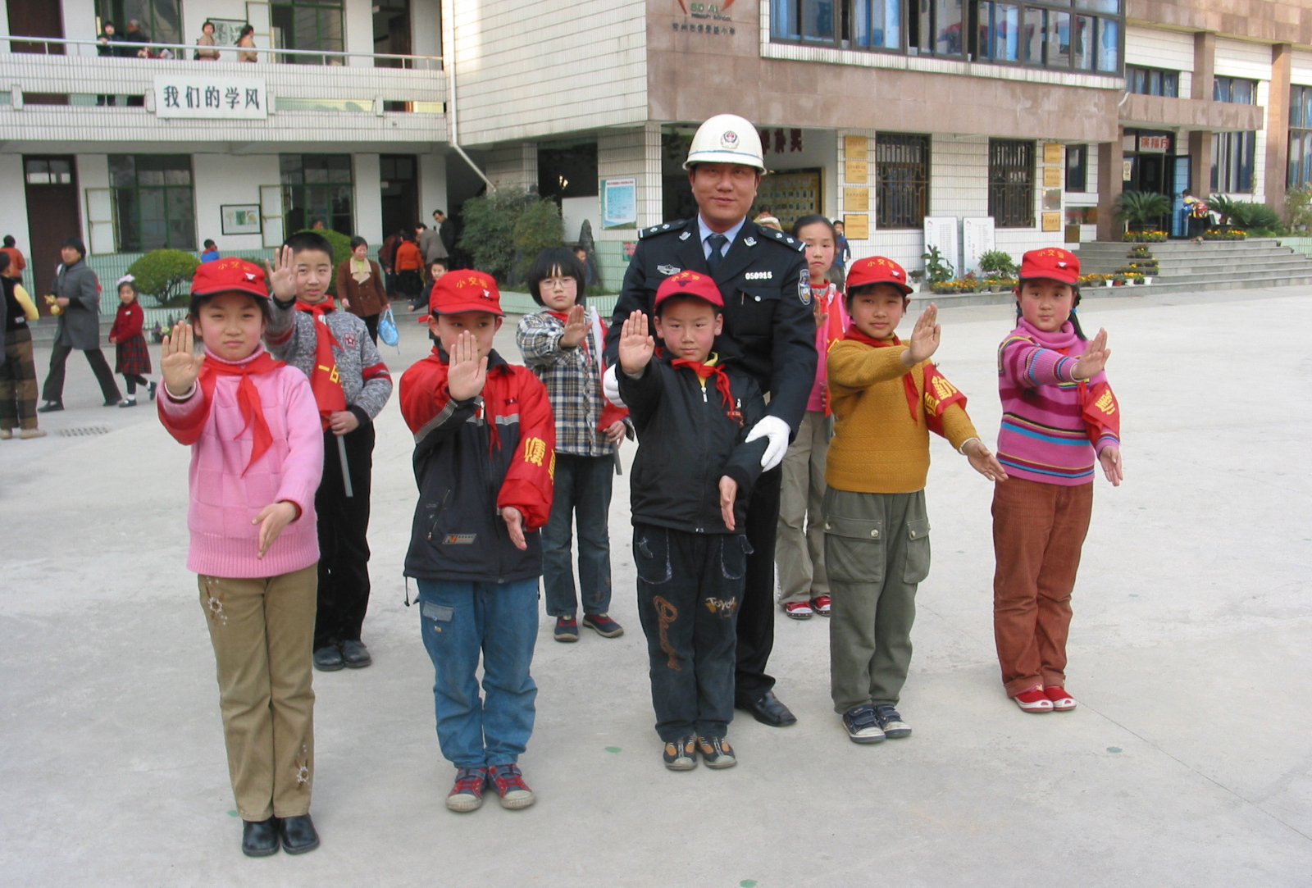
要组建一支能力强，责任心重的小交警队伍对于四年级孩子来说是有难度的。在中山门岗亭警察叔叔的帮助下，学生推选出了8名小交警，作为第一批“小交警领队”的成员进行训练，以后分批进行，让每位同学都品尝到当小交警的乐趣。他们头戴红色的帽子，手执一面写有“小交警”字样的小红旗，在警察叔叔的指导下学会了一些简单的手势。
每天上学和放学的时候，你就会看到一支雄赳赳、气昂昂的队伍，他们沐浴在阳光里，显得是那样的可爱！小交警的成功引导使学校门口的拥挤面貌发生了很大的改变，孩子们在实践中锻炼，在体验中成长。不少学生写下了真实感人的体验日记：
“我原本以为当小交警是一件十分光荣而又轻松的事。你瞧，我们多神气！全校的学生和他们的家长都要听我们的指挥，我们的主要任务是不让家长们进学校，以保证放学时有一个较好的秩序。哈，一个目标来了——一位阿姨正走进学校大门。我走上前去，有礼貌地对她说‘这位阿姨，请您站在校门外等孩子！’谁知那位阿姨却凶巴巴地对我说：‘为啥不能进来？我孩子才一年级，如果找不到，你能负责吗？你们小交警只会瞎管！’我真是哑巴吃黄连——有苦说不出哪。这时许多家长看见这位家长轻而易举地‘说服’了我，便也一个个进了学校。有的说‘我找你们老师！’还有的说：‘我找你们王校长！’有的竟然把我们的学校当成了公共厕所，说要‘方便’一下！ 当个小交警有苦也有甜，五天过去了，我告别了一身制服，告别了充满酸甜苦辣的日子，希望其他的小交警也能尽自己的力，为学校添彩！”
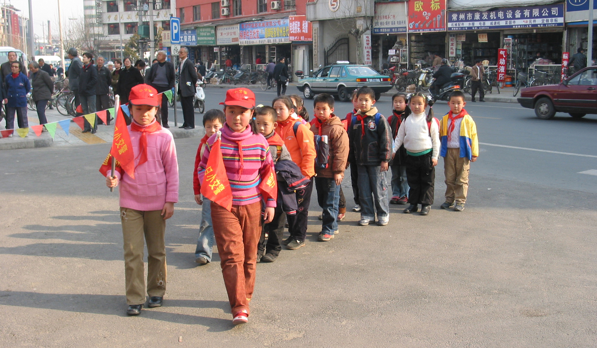
“下个星期就要轮到我当小交警了，我感到十分荣幸。那天，天刚蒙蒙亮，我就起床了，兴致勃勃地到了学校，和几个小伙伴去交警叔叔的岗亭拿了领队牌，戴上袖章和帽子，和他们齐步来到自己的岗位。我的任务是带领同学们过马路。天越来越亮，来往的车辆、上学的同学逐渐地多起来。我感到很紧张，赶紧朝他们举起领队牌。同学们看到目标，陆续地朝我这边走来。我先让他们排成两队，然后把小红旗一挥，朝他们响亮地喊了一声‘走！’他们便在我的口令下一个个走到正在维持秩序的交警叔叔身旁，只听交警叔叔一声哨响，两手一摆，两边如潮的车辆顿时停了下来，同学们安全地过了马路，走进校门，我终于舒了一口气。这一次当小交警，让我壮了胆，我十分开心。下回做，我一定会做得更好！”
（四）总结活动经验，交流活动感受
课堂教育之外，社会大舞台也应该成为教育反馈和实践的真正竞技场。这次活动，学生针对身边需要解决的问题，通过有意识的策划、组织，进行独立、自主的观察、思考、判断和行动，在教师以及各种社会教育力量的参与指导下，形成“问题”的解决，完善人格的发展。
在活动结束后我们召开了一个座谈会，请孩子们说说自己在活动中的感受并请他们对本次活动的内容、形式、还有导师团的指导情况提出意见。孩子们纷纷表示：“活动很吸引我们，虽然在活动中经常和成年人打交道，但是我们并不胆怯，反而有更多的家长在夸赞我们能干和勇敢。我们觉得很快乐。”“最好有时老师不要代替我们做什么，等我们有困难的时候再来帮助我们，这样我们开展活动会更大胆，也更有收获。”“活动让我们的心和老师的心贴得更近了，有时她们就像大姐姐一样和我们一起商量、一起解决问题。”
老师们在这次活动中也有了很大的收获：
“综合实践活动主要是培养学生综合运用知识解决实际问题的能力，尤其是在社会实践过程中遇到的问题，孩子们在调查、走访的过程中也有‘碰壁’、失败的时候，但是正是这一次次的失败、一次次的锻炼成为了孩子们生活中一笔不小的财富。”
（四2班老师 周定）
“从课题确立到整个活动的各个环节，学生充分发挥了他们的主体作用。小组内成员相互分工，又密切合作，他们全身心地投入，创新的火花在活动中时有闪现，看到自己的建议得到采纳和落实，一股小主人的激情在他们胸中涌动。上学时，指挥学生到指定地点集合，自己排队走进学校，虽然只有短短的几十米路，但从一定程度上使学生得到了锻炼，培养了学生的自理能力和应变能力，孩子们真是非常可爱！”
（四1班老师 袁明洁）
三、活动的总结与评价
- 学生之间的相互评价
综 合 实 践 活 动 评 价 表
课 题 |  | 班级 |  | 时间
小组成员
自我评价
小组评价
家长评价
教师评价
我的建议
除了个人和小组进行评价以外，为了激励学生的参与热情，增强孩子们的责任心，我们还和中山门岗亭的交警叔叔共同评选出了每周优秀小交警。
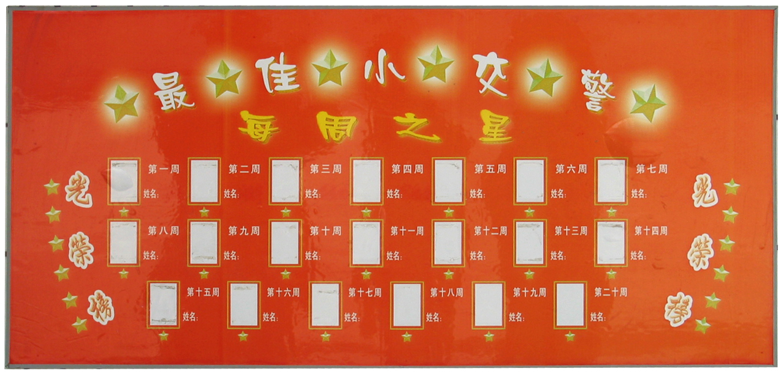

2、王校长的评价
“我觉得四年级本次的综合实践活动开展得很不错。他们从身边的问题着手，让学生走进生活，切实地进行调查研究，提高搜集、整理资料的能力。孩子们在研究的过程中不断地提出问题，通过自己的思考和与别人的讨论或求助等方式力求把问题解决，这样的探究学习对孩子们的发展是非常有利的。
小交警们的劳动得到了家长、老师和社会的认可。要长期保持校门口良好的交通秩序，最重要的是要使家长们自觉地遵守规定。在此，我们也希望广大家长积极配合，为了孩子的安全，为了我们这个城市的畅通，你，我，他,我们共同努力吧！”
3、家长们的看法
“活动虽小意义大”
这个活动无论是从它的内容形式还是产生的影响意义都非常大。首先，它让家长感到孩子在学校有安全感，其次，通过活动可以让孩子参与这样的社会实践活动，培养了他们的大局观念，树立他们的交通安全意识，提高他们的组织协调能力，再次，可以缓解学校门前交通堵塞想象。通过他们的宣传也给一些孩子的家长们上了一堂生动的交通安全课。
（四1班家长 王金林）
“通畅和谐的风景线”
实践证明，整个活动的开展确实是行之有效的，学校门前再也没有以前那种混乱、堵塞的状况，学生有序排队，车辆有序流动，家长有序等候，成为学校门前一道通畅、和谐的风景线。
（四2班家长 郑 燕 ）
“在实践中成长”
在对学生进行遵守交通规则的教育中，如果只满足于空洞的讲解，其结果只能是人人都懂规则，却不去主动遵守规则。如果在培养学生的交通意识过程中多进行这样的实践活动，多给学生以体验和感悟的机会，才能使学生养成良好的道德品质和行为习惯。重要的不是我们教会了学生什么，而是学生体验到了什么？锻炼到了什么？
（四1班家长 史柏良）
“家长的放心工程”
当您下午4点路过博爱小学门口时，总能看见这样的场景：车辆整齐地停放在两旁的人行道上，接孩子的家长们自觉地站在人行道上静静等候，在一溜“接送大军”中间，您会发现三五个小小的身影，他们手举小黄旗，臂戴红袖章，一旦违章，会有礼貌地提醒：请走人行道；家长您好，请把车停好……他们便是博爱小学的“小交警领队”。这一举措，使校门口交通秩序得到明显改观。不但增强了孩子的安全意识、团队合作意识，也确保了孩子能够安全地过马路，家长能够安心地工作。我认为这完全可以称为是家长的放心工程。
（四1班家长 黄彪 ）
“学会做人”
我们欣喜地看到，孩子掌握了许多交通常识，日常生活中能自觉遵守交通规则，增强了交通安全意识。孩子知道了交警叔叔的辛劳，学会了关心、体贴他人，学会了做人。寒假里，孩子虽然休息在家，仍挂念着工作岗位上的交警叔叔。我们做父母的觉得很欣慰。
（四2班家长 张洁青）
4、社会评价：
《常州日报》记者评论
这次活动，在社会上产生了一定的影响，尤其是学校门口交通状况不容乐观的今天，更是起到了积极引导的作用。2003年10月22号的《常州日报》上，记者就这个活动写了一篇专题报道——《形成合力克“顽症”》。文中提到：“近年来，针对校门口交通秩序混乱这一现象，我市也曾采取过许多措施，如推行‘小黄旗’行动等等，但是随着交通流量的迅速增加，校门口交通安全形势仍相当严峻。天宁交巡警大队中山门岗亭和博爱小学的学生为了解决校门口‘接送大军’阻塞交通的难题，搞起了‘小交警领队’这一举措，使校门口交通秩序得到明显改观。确实，推出‘小交警领队’这一举措，既能保证学生在校门口的安全，又解决了学校门前交通拥堵问题，还能提高学生安全防范意识，自我保护能力和集体主义观念，从而在深层次上体现维权意识。”
四、活动的反思与拓展
在小学生中开展综合实践活动，不应该视为部分学生提高兴趣的活动，要面向全体学生。教学内容来源于学生的实际，有现实的生活背景，这是有效地开展活动的前提。其实，学到什么知识是次要的，关键是学生在活动中表现出的认真严谨的态度、团队合作的精神、克服困难的毅力、获取成功的信心和人际交往的能力。学生在实践过程中逐渐形成的良好的习惯和品质，会使他们终身受益，远远超过学习内容或完成课题的本身。
在活动中我们觉得孩子毕竟是孩子，教师要以一颗宽容的心看待学生碰到问题时的态度。对于再努力一番学生能自己解决的问题，教师要避免给予具体的帮助，而要鼓励学生依靠自己继续积极地探究。如孩子们在设计调查表的时候不知道如何进行，我们就提醒他们找数学老师帮忙。而对于稍作点拨后学生能独立解决的问题，教师要把握住“点拨”度，给学生留有继续探索的空间。如孩子们调查采访后的资料不知道如何整理，教师就引导他们把调查结果中一些共性的东西找出来，然后一起分析，找出造成交通堵塞的几大原因。对于确实难于解决的问题，教师也要防止“取而代之”的简单做法，而是参与到学生的活动中，共同探索解决问题的方法。如孩子们在把自己提出的建议分别进行落实的过程中，他们也非常的气馁，觉得自己的好多设想都得不到大人的支持，在几次“碰壁”以后不免产生了中断活动的想法。这时，他们就非常需要我们老师的鼓励和支持，我们和学生坐下来，一起转换角度，从自身去寻找解决问题的办法。
通过这次活动，学生不但认识了不少的交通标志，而且了解了很多关于遵守交通法规的知识，同时使自己的智慧和能力得到了充分的展示。在活动中，绝大多数学生的合作、探究、实践能力得到了充分锻炼。但也发现少数学生的主动参与性有所欠缺，怎样培养这些学生的兴趣，让他们自觉地参与各项活动，还有待进一步的探讨。
在参加综合实践活动过程中，学生们学到了许多课本中学不到的知识，培养了方方面面的技能、能力，可以说是收获甚大，甚至于我们自己，跟着孩子们，也成长了不少。这也许就是我们本次综合实践活动的魅力所在吧！

